Analisis Kebutuhan

Identifikasi Aktor
Dalam tahap ini dilakukan pemetaan pengguna dalam pengoperasian sistem serta peranan masing-masing pengguna yang terlibat dalam sistem. Pada Image 1 identifikasi aktor terdapat 4 aktor pengguna sistem, yakni Pelanggan korporat, Bilcol , Account Manager dan Admin.
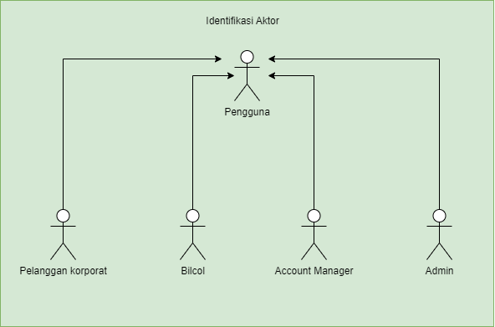
Image 1 Identifikasi Aktor
Selanjutnya pada Tabel 1 memaparkan tentang peranan aktor yang terlibat sesuai dengan deskripsi. Pada pengembangan aplikasi ini didapat dua aktor dengan dari hasil kebutuhan yang telah dilakukan.
Table 1Tabel Identifikasi Aktor
Spesifikasi | Task
Pengguna | Pengguna merupakan aktor yang berada diluar sistem.
Pelanggan korporat | Pelanggan korporat adalah pengguna yang dapat melihat detil layanan yang digunakan oleh pengguna tersebut dan mendapatkan invoice yang dibuat oleh bilcol, konsultasi terkait invoice, dan melihat riwayat pembayaran
Bilcol | Bilcol adalah pengguna yang dapat menempatkan layanan yang digunakan oleh pelanggan korporat, bilcol dapat membuat invoice dan mengirimkan kepada pelanggan korporat dan merubah status invoice jika sudah diproses oleh pelanggan
Account Manager | Account Manager adalah pengguna memiliki hak akses hampir sama seperti bilcol tetapi tidak dapat tambah atau edit (Pelanggan Koorporat, Layanan, Invoice)
Admin | Admin adalah pengguna yang memiliki hak akses untuk dapat menggunakan  semua fitur di dalam aplikasi.

Daftar Kebutuhan Functional
Di bagian daftar kebutuhan fungsional dari sistem yang ada pada Table 2 di bawah ini, akan dijelaskan mengenai kebutuhan yang harus ada pada perangkat lunak secara lengkap sesuai dengan peran aktor masing-masing beserta deskripsi.
Table 2 Tabel Kebutuhan Fungsional
No | Kode Kebutuhan | Nama Use Case | Deskripsi
1 | F-001 | Login | Sistem memiliki fungsi untuk memberi pengguna akses ke sistem.
1 | F-001 | Login | Spesifikasi : Pengguna dapat masuk ke sistem sesuai dengan username dan password yang tersedia.
2 | F-002 | Melihat User | Sistem memiliki fungsi untuk menambahkan user.
2 | F-002 | Melihat User | Spesifikasi : Data user ditampilkan berupa nama alamat, email, nomor telepon, tombol detail, dan tombol ubah
3 | F-003 | Menambah User | Sistem memiliki fungsi untuk menambahkan user.
3 | F-003 | Menambah User | Spesifikasi : Form tambah user berupa nama password, alamat, nomor telepon, role dan email.
4 | F-004 | Mengubah User | Sistem memiliki fungsi untuk mengubah suku cadang yang sudah tersimpan
4 | F-004 | Mengubah User | Spesifikasi : Form ubah suku cadang berupa nama suku cadang, kategori, supplier, jumlah, harga beli dan harga jual.
5 | F-005 | Menghapus User | Sistem memiliki fungsi untuk menghapus user yang sudah tersimpan
6 | F-006 | Menambah Layanan | Sistem memiliki fungsi untuk menambah layanan
6 | F-006 | Menambah Layanan | Spesifikasi : Form tambah detail layanan berupa nama pelanggan, kategori, jumlah, dan keterangan.
7 | F-007 | Menghapus Layanan | Sistem memiliki fungsi untuk menghapus layanan yang sudah tersimpan.
8 | F-008 | Membuat Invoice Transaksi | Sistem mampu untuk membuat invoice transaksi
8 | F-008 | Membuat Invoice Transaksi | Spesifikasi : Data invoice transaksi berisi nama pelanggan, tanggal transaksi, dan detail transaksi
9 | F-009 | Menambah Komentar | Sistem memiliki fungsi untuk menambahkan komentar terkait invoice.
9 | F-009 | Menambah Komentar | Spesifikasi : Form tambah komentar berupa nama dan komentar.
10 | F-010 | Mengunggah Bukti Pembayaran | Sistem memiliki fungsi untuk mengunggah bukti pembayaran
10 | F-010 | Mengunggah Bukti Pembayaran | Spesifikasi : Form unggah bukti pembayaran berupa detail transaksi dan unggah bukti pembayaran.
11 | F-011 | Mengunduh Bukti Pembayaran | Sistem memiliki fungsi untuk mengunduh bukti pembayaran
12 | F-012 | Melihat mechanic | Sistem mampu untuk melihat mechanic
12 | F-012 | Melihat mechanic | Spesifikasi : Data mechanic yang ditampilkan berupa nama jasa dan biaya
13 | F-013 | Mengunggah dokumen telkom | Sistem memiliki fungsi untuk mengunggah dokumen telkom
13 | F-013 | Mengunggah dokumen telkom | Spesifikasi : Form unggah dokumen telkom berupa detail dokumen telkom dan unggah dokumen telkom.
14 | F-014 | Menghapus dokumen telkom | Sistem memiliki fungsi untuk menghapus dokumen telkom yang sudah tersimpan
15 | F-015 | Mengunduh dokumen telkom | Sistem memiliki fungsi untuk mengunduh dokumen telkom
16 | F-016 | Melihat invoice | Sistem memiliki fungsi untuk melihat invoice.
16 | F-016 | Melihat invoice | Spesifikasi : Data invoice ditampilkan berupa nama nama layanan, nama pelanggan, nomor telepon, tombol detail, tombol hapus dan tombol ubah
17 | F-017 | Melihat Layanan | Sistem memiliki fungsi untuk melihat layanan.
17 | F-017 | Melihat Layanan | Spesifikasi : Data layanan ditampilkan berupa nama nama layanan, nama pelanggan, nomor telepon, tombol detail, tombol hapus dan tombol ubah
19 | F-019 | Melihat komentar | Sistem mampu untuk melihat komentar
19 | F-019 | Melihat komentar | Spesifikasi : Pengguna dapat melihat komentar terkait invoice
20 | F-020 | Logout | Sistem mampu untuk menghapus hak akses pengguna untuk mengakses sistem
20 | F-020 | Logout | Spesifikasi : Pengguna dapat keluar dari sistem sesuai dan berada pada form login

Daftar Kebutuhan Non-Fungsional Sistem
Pada Tabel 3 di bawah ini merupakan daftar kebutuhan non-fungsional yang mengacu pada kinerja sebuah sistem maupun kemudahan penggunanya. Dan dijelaskan juga deskripsi dari masing-masing fungsinya.
Table 3 Tabel Kebutuhan Non Fungsional
No | Kode Fungsi | Nama Fungsi | Deskripsi Fungsi
1 | SIM-NF-001 | Kompatibilitas | Sistem harus bisa berjalan di web peramban yang biasa digunakan oleh aktor-aktor yang ada yaitu Google Chrome dan Microsoft Edge.

Use Case Diagram
Diagram use case dipergunakan untuk membuat model behavior dari aktor terhadap sistem. Aktor yang terdapat pada pengembangan aplikasi ini yaitu pelanggan korporat, bilcol, account manager dan admin. Perilaku untuk setiap aktor dijabarkan pada Gambar 2
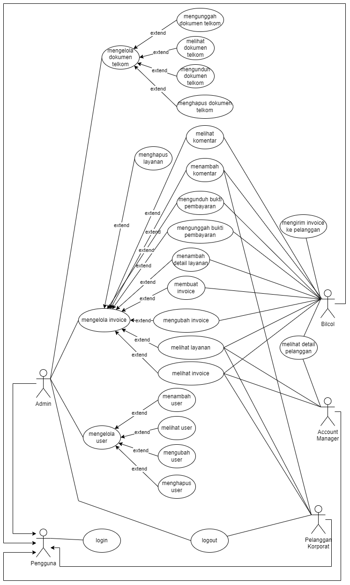

Perancangan Sistem

Perancangan Arsitektur
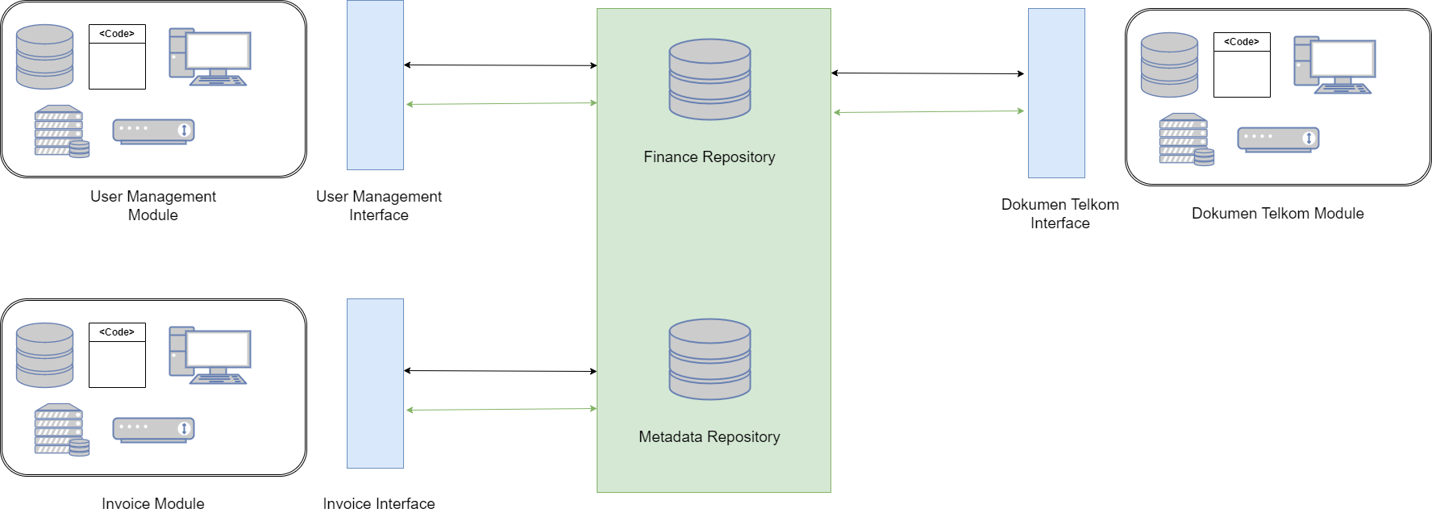
Image 2 Perancangan Arsiterktur
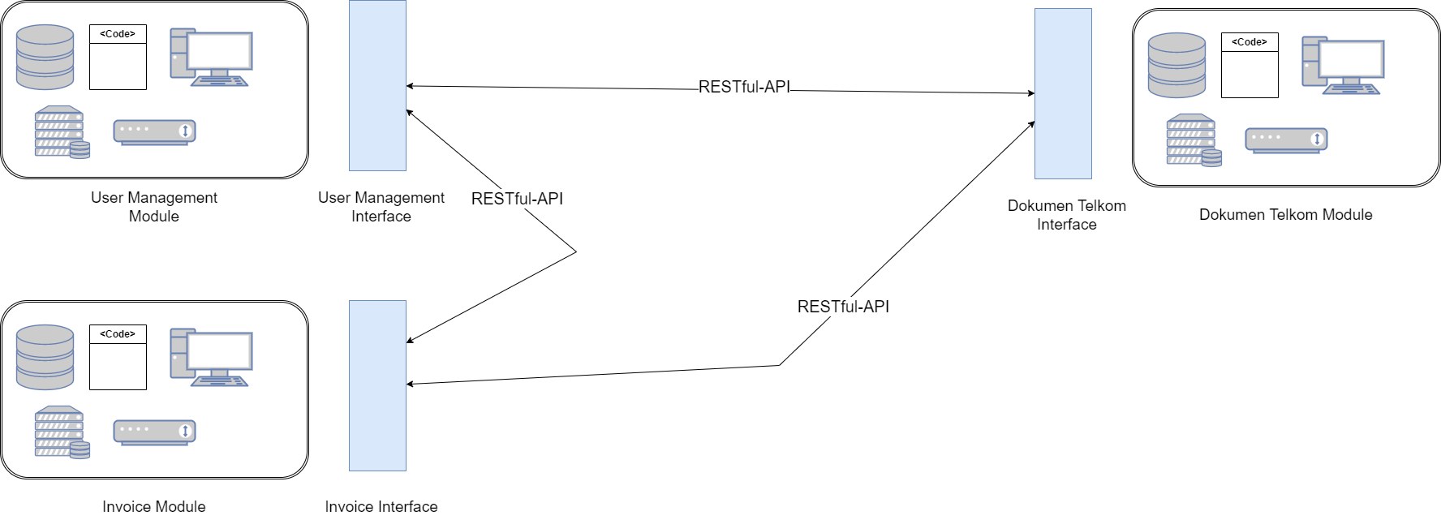
Image 3 Interaksi Perancangan Arsitektur

Perancangan Data
Basis data adalah salah satu hal yang penting dalam pengembangan sistem. Basis data akan menjadi tempat menyimpan dari data yang ada dalam sistem nantinya. Untuk itu perlu adanya penggambaran basis data yang jelas untuk nantinya diimplementasikan. Pada perancangan basis data akan digunakan Entity Relational Diagram (ERD) yang merupakan pemodelan dari Conseptual Data Model (CDM). CDM akan menampilkan entitas serta atribut dan deskriptifnya yang diilustrasikan pada Gambar 4.
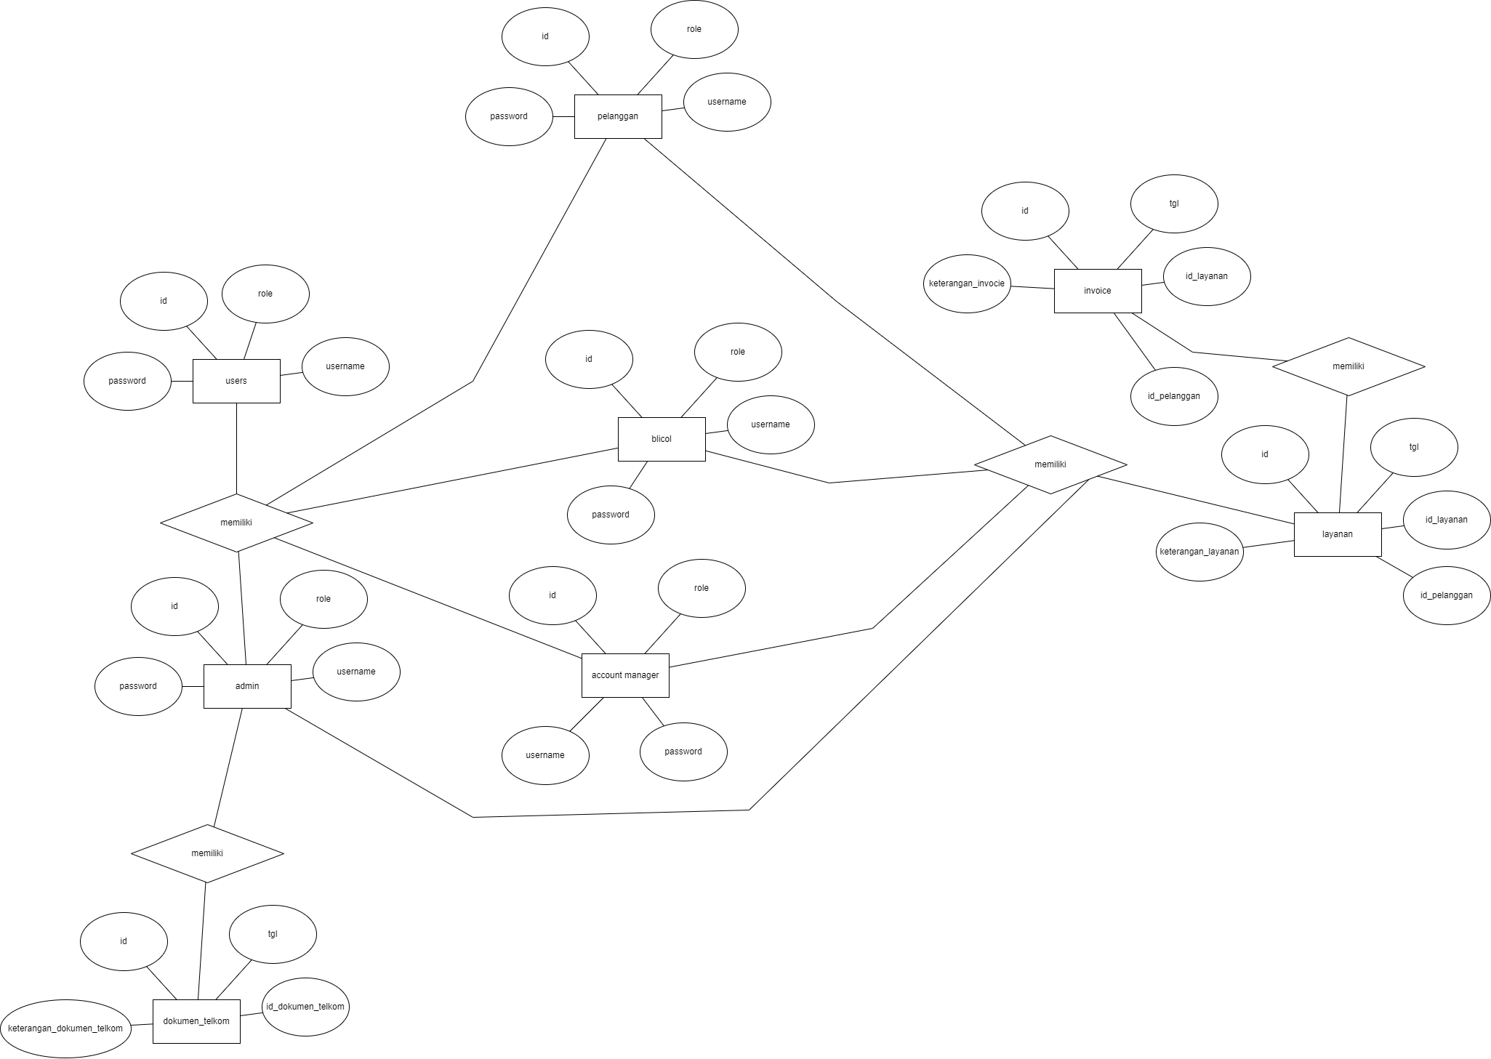
Image 4 ERD (Perancangan Data)

Perancangan Antarmuka
Perancangan antarmuka ini ditujukan untuk menggambarkan antarmuka atau UI yang dipakai oleh sistem. Antarmuka ini nantinya adalah bagian yang bisa dilihat dan dapat diintegrasikan langsung oleh user. Perancangan antarmuka ini digambarkan dengan menggunakan adobe XD.

Perancangan Antarmuka Login
Perancangan antarmuka login dapat dilihat pada gambar 5.

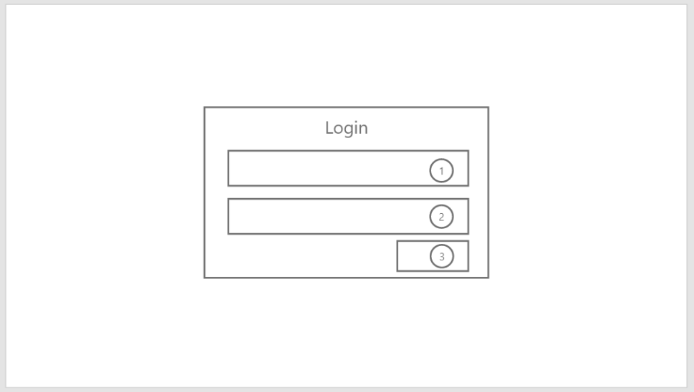
Image 5 Perancangan Antarmuka Login

Table 4 Tabel Uraian rancangan antarmuka halaman Login
No. | Nama Objek | Tipe | Keterangan
 | Input Username | Textfield | untuk mengisi username pengguna
 | Input Password | Password | untuk mengisi password pengguna
 | Login | Button | Untuk mengarahkan user masuk ke dalam system

Spesifikasi Sistem
Pada bagian ini akan dijelaskan spesifikasi perangkat yang digunakan dalam merancang dan mengimplementasikan sistem. Dalam pembuatan sistem, perangkat yang digunakan merupakan komputer pribadi. Spesifikasi yang dijelaskan di sini akan meliputi spesifikasi dari komputer pribadi tersebut. tiap-tiap spesifikasi tersebut terdiri dari CPU atau Processor, Memory atau RAM dan yang terakhir VGA atau Graphics Card. selain perangkat keras juga dijelaskan perangkat lunak. Perangkat lunak yang digunakan adalah untuk dokumentasi, desain, menulis kode, bahasa pemrograman, basis data dan perangkat untuk melihat sistem yang dalam hal ini adalah peramban.
Spesifikasi perangkat keras sistem dapat dilihat di tabel 5.
Table 5 Spesifikasi Perangkat Keras
Perangkat | Deskripsi
System Model | Asus GL503GE
Processor | Intel Core i7-8750H
Memory | 8192 MB
Graphics Card | NVIDIA GeForce GTX 1050Ti

Table 6 Spesifikasi Perangkat Lunak
Perangkat | Deskripsi
Dokumentasi | Microsoft Office Word
Desain | Visual Paradigm, yEd Graph Editor, AdobeXD, Draw.io
Editor | Visual Studio Code
Bahasa Pemrograman | PHP
Basis Data | MySQL
Peramban | Microsoft Edge, Google Chrome

